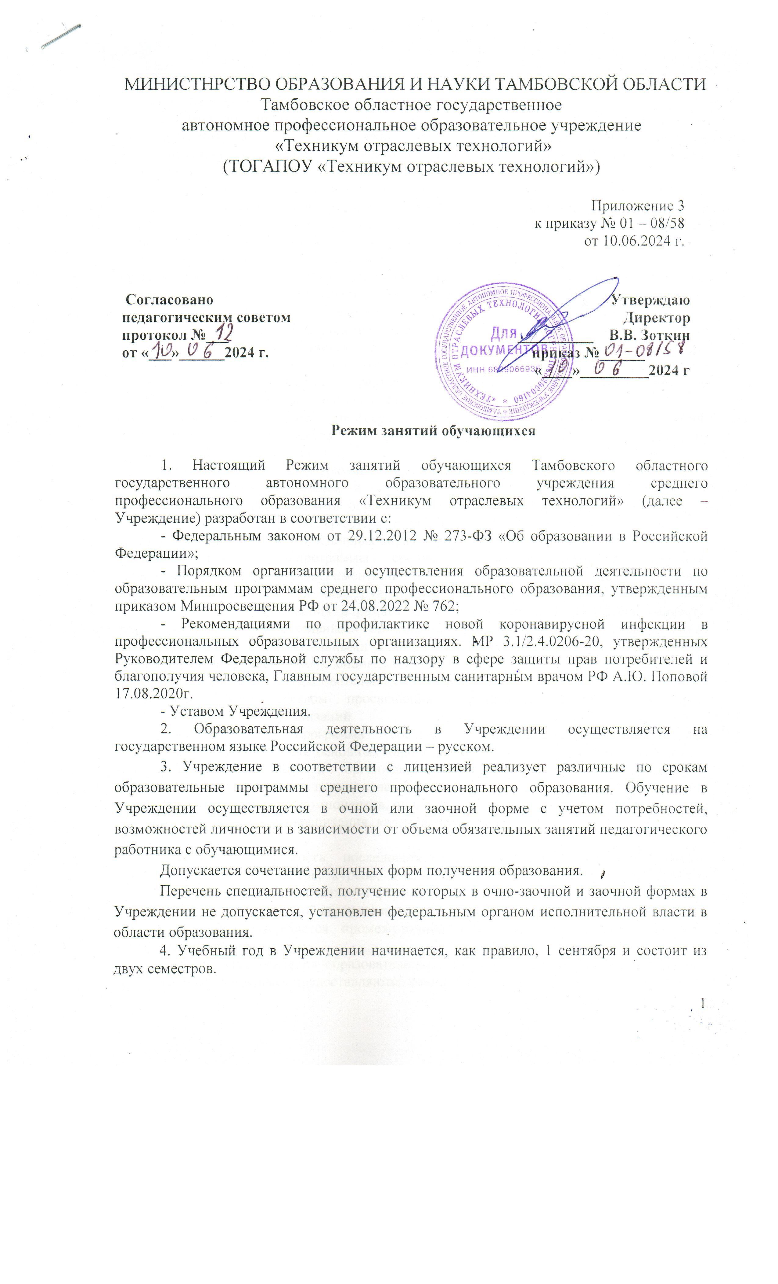
5. Заканчивается учебный год в каждой группе согласно образовательной программе по конкретной специальности, профессии.
6. Сроки получения среднего профессионального образования с учетом различных форм обучения, образовательных технологий и особенностей отдельных категорий обучающихся устанавливаются Федеральными государственными образовательными стандартами.
Для обучающихся-инвалидов, обучающихся с ограниченными возможностями здоровья срок освоения адаптированной образовательной программы в соответствии с ФГОС по профессиям СПО при необходимости увеличивается не более, чем на 6 месяцев, по специальностям СПО – не более, чем на 10 месяцев
Срок получения образования по образовательной программе среднего профессионального образования, реализуемой в условиях эксперимента по разработке, апробации и внедрению новой образовательной технологии конструирования образовательных программ среднего профессионального образования в рамках федерального проекта "Профессионалитет", а также объем такой образовательной программы могут быть уменьшены с учетом соответствующей примерной основной образовательной программы в порядке, установленном федеральным государственным образовательным стандартом среднего профессионального образования по соответствующей профессии, специальности
7. Содержание среднего профессионального образования по каждой профессии, специальности определяется образовательными программами среднего профессионального образования.
Образовательные программы среднего профессионального образования самостоятельно разрабатываются и утверждаются Учреждением в соответствии с федеральными государственными образовательными стандартами по соответствующим профессиям, специальностям среднего профессионального образования и с учетом соответствующих примерных основных образовательных программ.
Образовательные программы среднего профессионального образования, реализуемые в условиях эксперимента по разработке, апробации и внедрению новой образовательной технологии конструирования образовательных программ среднего профессионального образования в рамках федерального проекта "Профессионалитет", разрабатываются образовательными организациями в соответствии с федеральными государственными образовательными стандартами по соответствующим профессиям, специальностям среднего профессионального образования и с учетом соответствующих примерных основных образовательных программ, разработанных организацией, определяемой Министерством просвещения Российской Федерации из числа подведомственных ему организаций
Образовательная программа среднего профессионального образования представляет собой комплекс основных характеристик образования (объем, содержание, планируемые результаты) и организационно-педагогических условий, который представлен в виде учебного плана, календарного учебного графика, рабочих программ дисциплин (модулей), иных компонентов, оценочных и методических материалов, а также в виде рабочей программы воспитания, календарного плана воспитательной работы, форм аттестации
Перечень, трудоемкость, последовательность и распределение по периодам обучения учебных предметов, курсов, дисциплин (модулей), практики, иных видов учебной деятельности обучающихся и формы их промежуточной аттестации определяет учебный план образовательной программы среднего профессионального образования.
8. Семестр завершается промежуточной аттестацией в порядке и формах, установленных Учреждением.
9. В процессе освоения образовательных программ среднего профессионального образования обучающимся предоставляются каникулы.
Продолжительность каникул, предоставляемых обучающимся в процессе освоения ими программ подготовки квалифицированных рабочих, служащих, составляет не менее двух недель в зимний период при сроке получения среднего профессионального образования один год и не менее десяти недель в учебном году, в том числе не менее двух недель в зимний период, - при сроке получения среднего профессионального образования более одного года.
Продолжительность каникул, предоставляемых обучающимся в процессе освоения ими программ подготовки специалистов среднего звена, составляет от восьми до одиннадцати недель в учебном году, в том числе не менее двух недель в зимний период.
10. Объем учебных занятий и практики не должен превышать 36 академических часов в неделю.
12. В период обучения в рамках дисциплины «Безопасность жизнедеятельности» проводятся пятидневные учебные сборы.
14. Для обучающихся предусматриваются консультации в соответствии с требованиями ФГОС по специальностям/профессиям.
15. Выполнение курсового проекта (работы) рассматривается как вид учебной работы по профессиональному модулю (модулям) профессионального цикла и реализуется в пределах времени, отведенного на ее (их) изучение.
16. Освоение образовательной программы среднего профессионального образования предусматривает проведение практики обучающихся. Образовательная деятельность при освоении образовательных программ среднего профессионального образования или отдельных компонентов этих программ организуется в форме практической подготовки.
17. Количество экзаменов в процессе промежуточной аттестации обучающихся не должно превышать 8 экзаменов в учебном году, а количество зачетов - 10. В указанное количество не входят экзамены и зачеты по физической культуре и факультативным учебным курсам, дисциплинам (модулям).
18. Численность обучающихся в учебной группе в Учреждении устанавливается в размере 25 человек. Исходя из специфики образовательных программ, Учреждение может проводить учебные занятия с группами обучающихся меньшей численности и отдельными обучающимися, а также делить группы на подгруппы. Учреждение вправе объединять группы обучающихся при проведении аудиторных занятий в виде лекций. Численность обучающихся с ограниченными возможностями здоровья, обучающихся инвалидов устанавливается в учебной группе до 15 человек.
19. Занятия в Учреждении проводятся по шестидневной рабочей неделе.
21. Для всех видов аудиторных занятий устанавливается академический час продолжительностью 45 минут.
22. Определяется следующий график учебных занятий:
1 смена
№ | 1 поток | 2 поток | 3 поток
1 | 8.30-9.15 | 8.40-9.25 | 8.50-9.35
2 | 9.25-10.10 | 9.35-10.20 | 9.45-10.30
3 | 10.20-11.05 | 10.30-11.15 | 10.40-11.25
4 | 11.15-12.00 | 11.25-12.10 | 11.35-12.20
5 | 12.10-12.55 | 12.20-13.05 | 12.30-13.15
6 | 13.05-13.50 | 13.15-14.00 | 13.25-14.10

23. Горячее питание обучающихся осуществляется после четвертого, пятого аудиторного занятия во время перерыва .
24. Занятия групп заочной формы обучения проводятся с применением электронного обучения и дистанционных образовательных технологий.
25. В целях воспитания и развития личности, достижения результатов при освоении образовательных программ среднего профессионального образования в части развития общих компетенций обучающиеся могут участвовать в работе органов студенческого самоуправления, общественных организаций, спортивных и творческих клубах во второй половине дня в соответствии с планом и расписанием работы.

